PROPUESTA DE DISEÑO DE LAS DIFERENTES PESTAÑAS
Este documento presenta el diseño visual y estructura estética de las diferentes pantallas del sitio web. Su objetivo es mostrar cómo se organizará la información y la navegación desde el punto de vista del usuario corporativo y del visitante general.
Incluye vistas representativas de:
- Panel corporativo: con acceso a las dos regiones principales y a la información desplegable de cada sucursal.
- Páginas regionales: muestran las sucursales correspondientes a cada región.
- Vistas de sucursales: donde se detalla la información individual de cada una.
Servir como referencia visual para el desarrollo y validación del diseño, asegurando coherencia estética y funcional entre las distintas secciones del sitio.
Paginas:
Este es el cómo tentativamente se verán las páginas en las que las sucursales ingresarán las distintas opciones que disponen para realizar en su sistema:
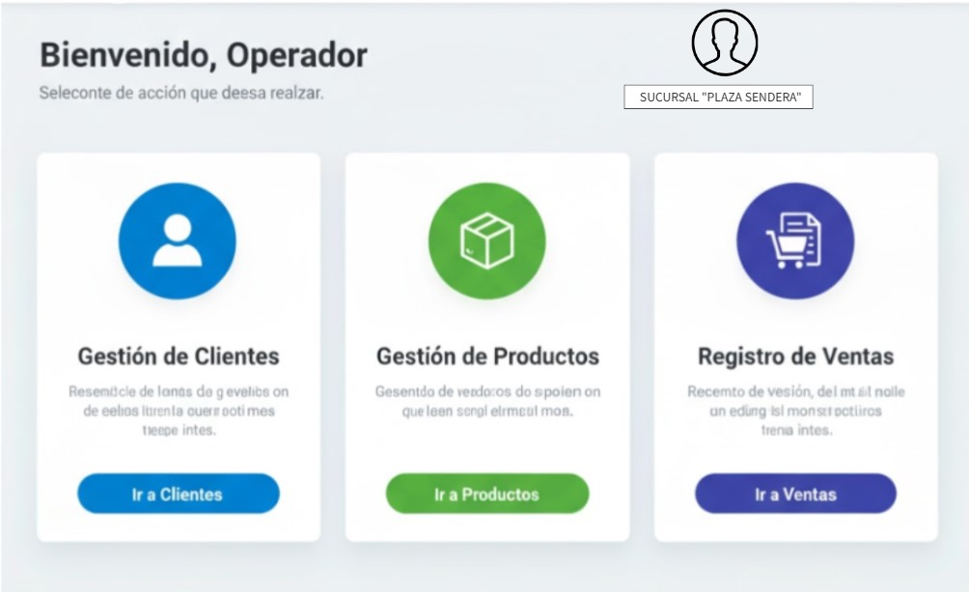

Este es el cómo tentativamente se verán las páginas en las que las sucursales ingresarán los nuevos clientes de los cuales dispongan (registro) y la búsqueda o cambios de alguna información de los clientes (gestión) para efectuarse las posteriores ventas:
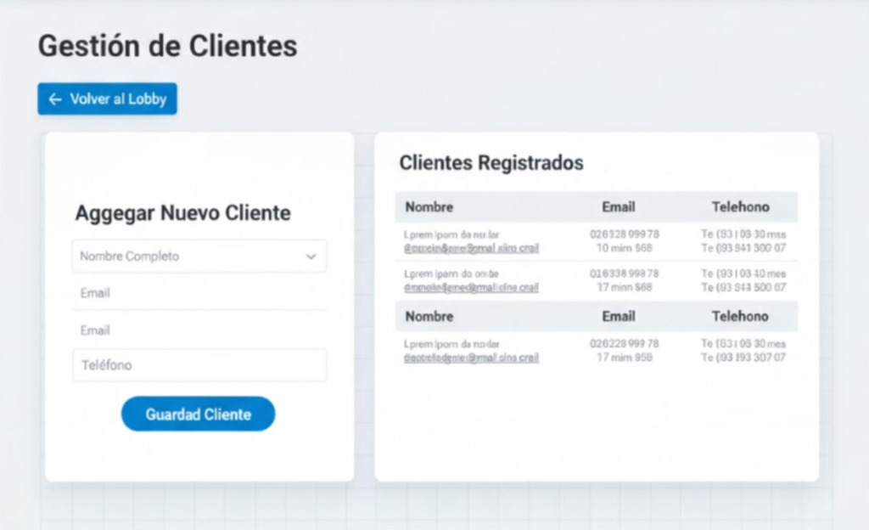
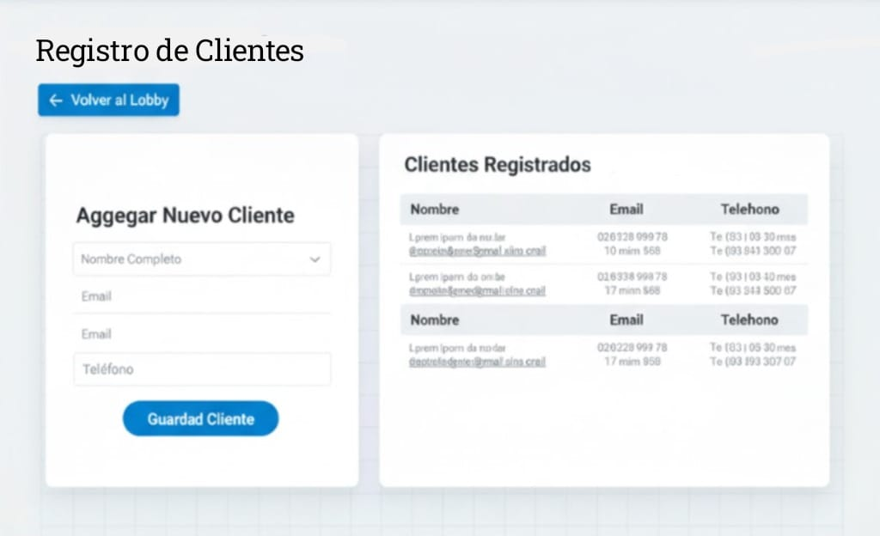

Este es el cómo tentativamente se verán las páginas en las que las sucursales ingresarán las ventas que realizan (registro) que tendrán que estar registradas y almacenadas de manera local (gestión), así como generarse una copia que se enviara a la región que corresponda para que el inventariado quede a manos de las regiones y no de las sucursales, además de que esto ayudara a las regiones a enviar todas las ventas del mes a el corporativo que supervisara todo:
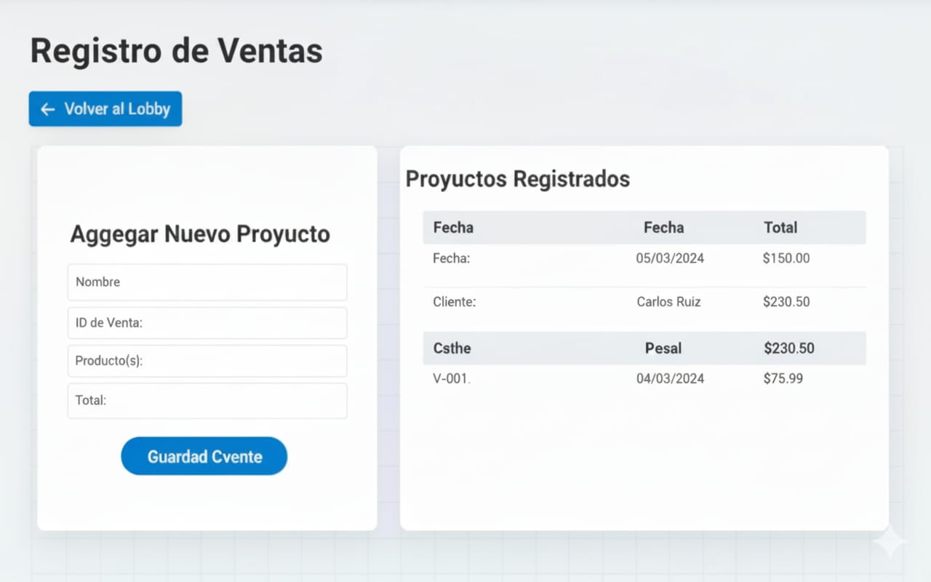
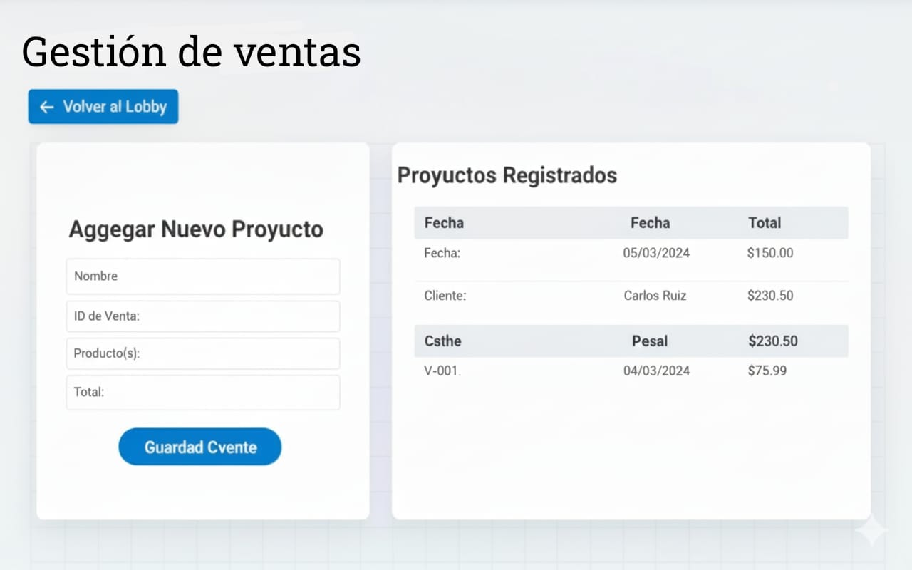
Este es el cómo tentativamente se verá las páginas en las que las sucursales podrá ingresar los productos (registro) que tendrán las sucursales, así como poder revisar cuales les quedan en existencia (gestión):
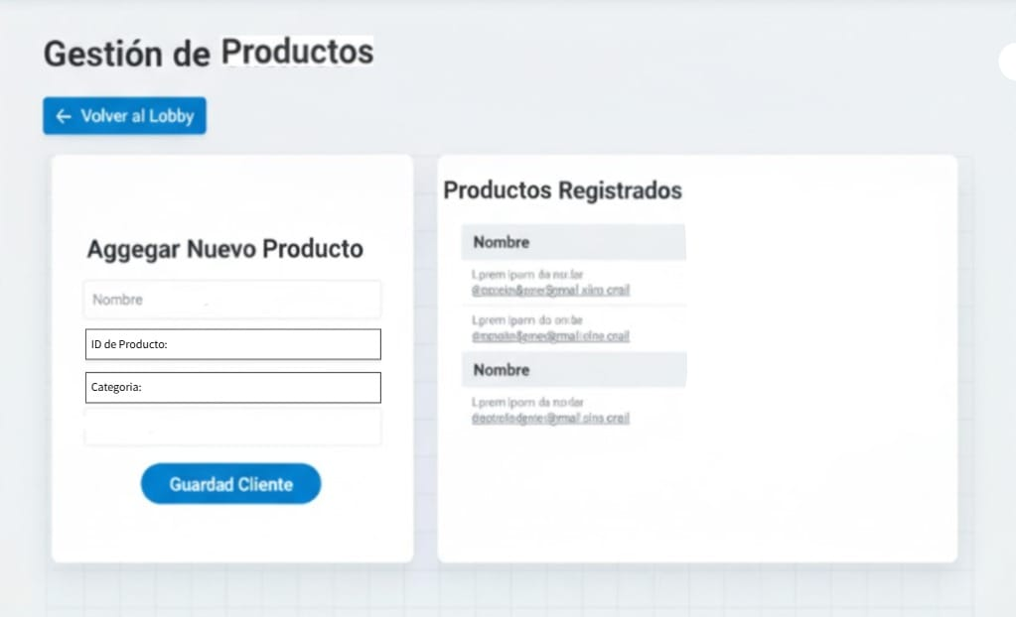
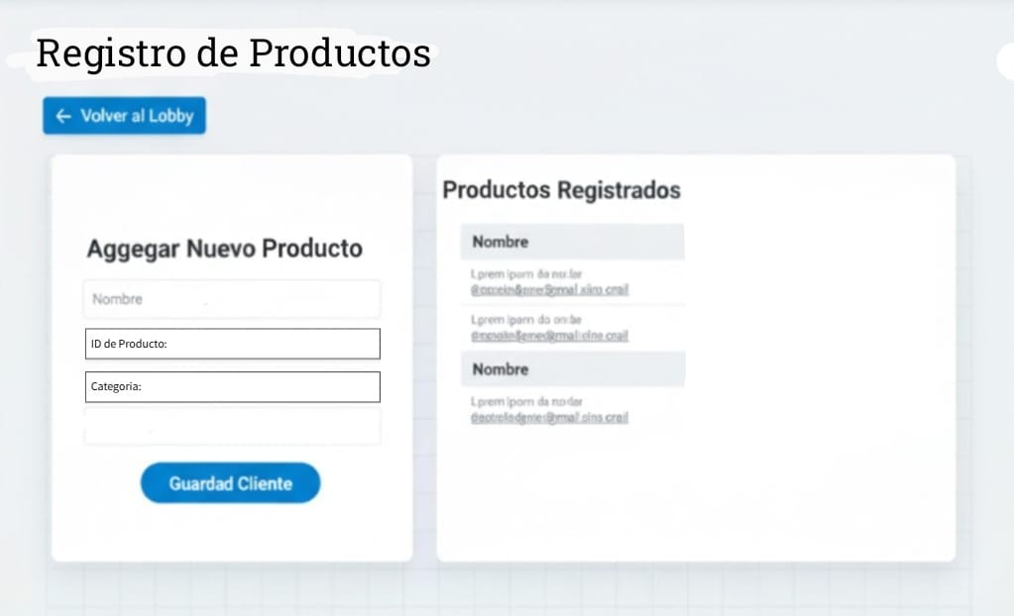

Este es el cómo tentativamente se verá la página principal en la que el corporativo podrá ingresar a los registros, y todas las ventas de las sucursales que le corresponden a cada región:
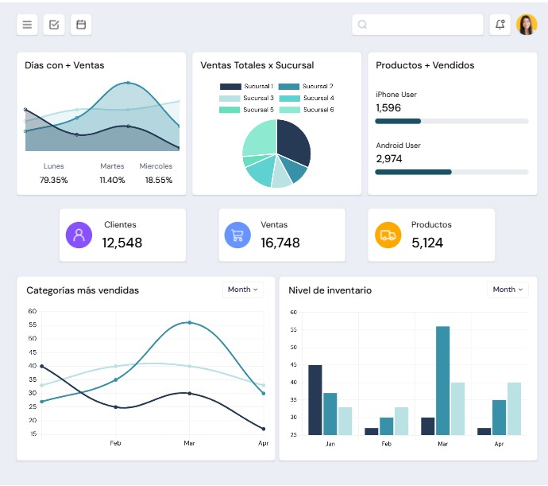

Este es el cómo tentativamente se verán las páginas principales en las que el corporativo podrá supervisar la información de las sucursales que le corresponden a cada región:
Region A:
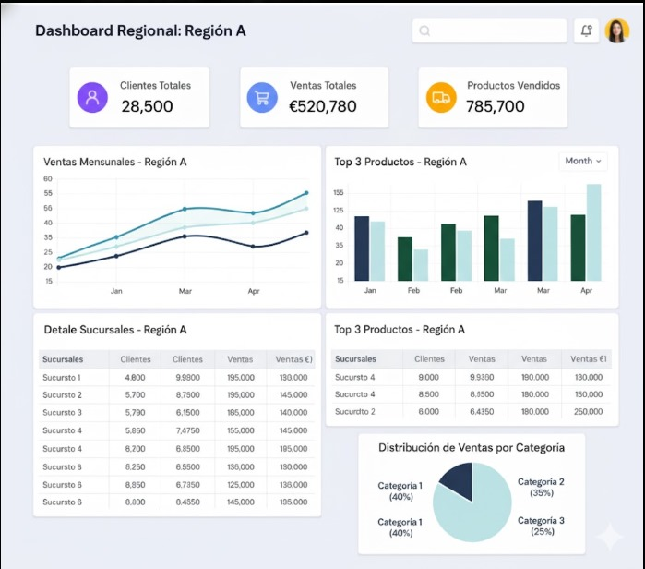

Region B:
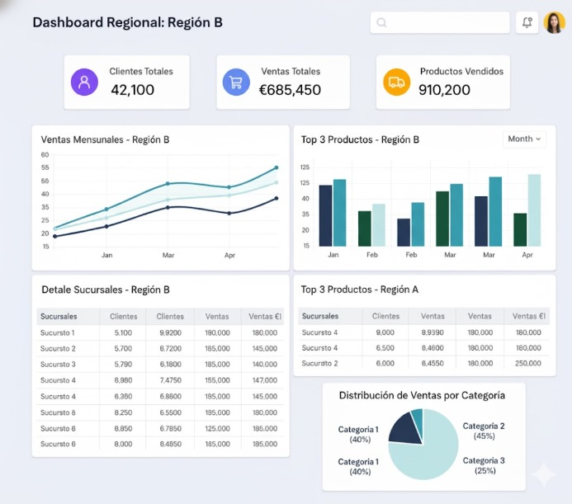

Este es el cómo tentativamente se verán las páginas en las que las regiones podrán revisar la información que las sucursales les entreguen:

Este es el cómo tentativamente se verán las páginas en las que la región a la información relacionada con los clientes (gestión) que le corresponden a cada una de las sucursales que la región maneja:
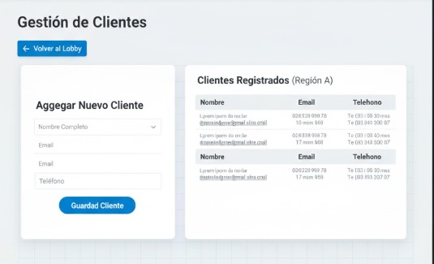

Este es el cómo tentativamente se verá la página en la que la región tendrá acceso a todas las ventas que están registradas y almacenadas en el respaldo que se tiene de cada sucursal (gestión), para que el inventariado quede a manos de las regiones y no de las sucursales, además de que esto ayudara a las regiones a enviar todas las ventas del mes a el corporativo que supervisara todo:
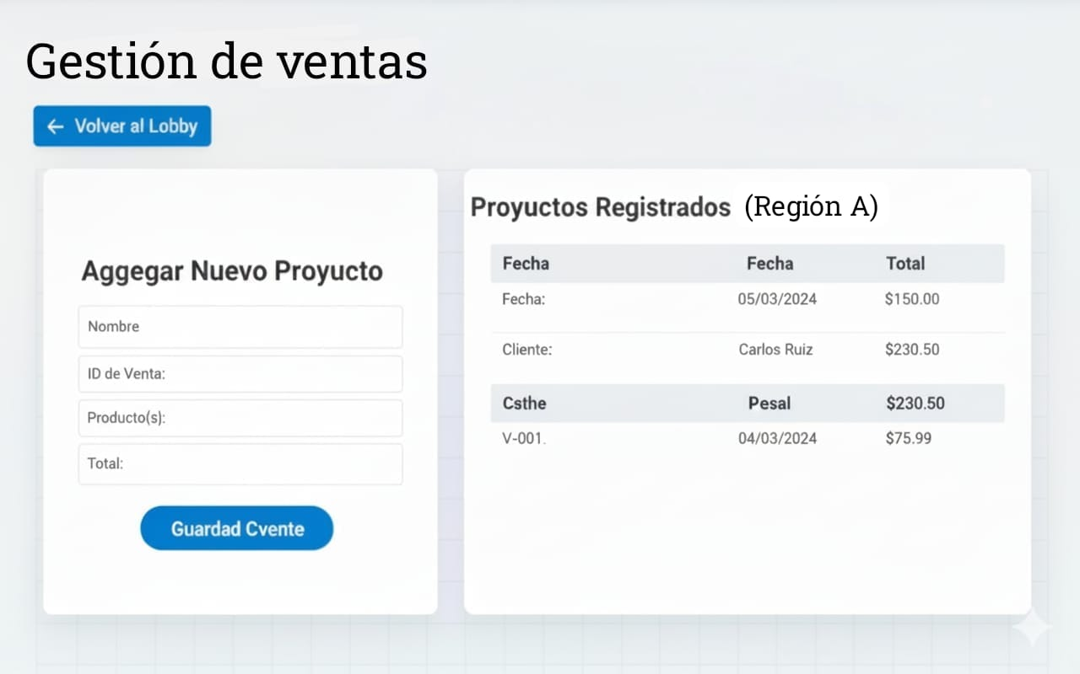

Este es el cómo tentativamente se verá las páginas en las que la región podrá revisar cuales son los productos que les quedan en existencia a cada una de las sucursales que dispone cada región (gestión), así como poder mandarles las actualizaciones de los inventarios que como mencionamos anteriormente, quedo a cargo de las regiones:
